**Тема уроку**. Йонно-молекулярні рівняння.

**Мета уроку:** закріпити вміння складати рівняння реакцій в *молекулярному, повному і скороченому йонному вигляді.*

***Пригадайте,*** *в яких випадках реакції йонного обміну протікають до кінця?*

*Розглянемо ці випадки на конкретних прикладах.*

**Лабораторний дослід 1.  Реакції, в результаті яких утворюється осад.**

*В одну пробірку вливають 3–4 мл розчину купруму (II) сульфату, в другу – ферум (III) хлориду, в третю – барій хлориду. У перші дві пробірки добавляють трохи розчину натрій гідроксиду, а в третю – сульфатної кислоти.*

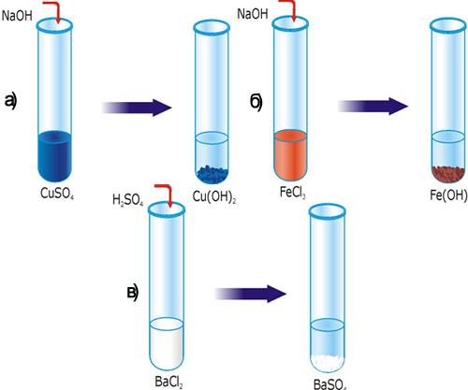

Реакція йонного обміну з утворенням осаду: а) Cu(OH)2 ; б) Fe(OH)3; в) BaSO4.

***Завдання:****Складіть рівняння реакцій в молекулярному, повному і скороченому йонному вигляді. Поясніть, чому утворилися осади? Які речовини випали в осад? Розчини яких ще речовин можна влити в пробірки, щоб випав осад?*

**Лабораторний дослід 2. Реакції, в результаті яких виділяється газ**

*В пробірку вливають 2-3 мл розчину натрій карбонату і добавляють кілька крапель хлоридної кислоти.*

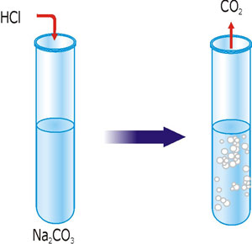

Реакція йонного обміну з утворенням газу.

***Завдання:****Складіть рівняння реакції, що відбулася в молекулярному, повному і скороченому йонному вигляді. При дії яких кислот на цей розчин можна отримати аналогічні результати?*

**Лабораторний дослід 3.  Реакції, в результаті яких утворюються малодисоційовані речовини**

*В одну пробірку вливають 2-3 мл розчину натрій гідроксиду і добавляють 1-2 краплі фенолфталеїну. Розчин набуває малинового забарвлення. Потім вливають розчин хлоридної або сульфатної кислоти до знебарвлення.*

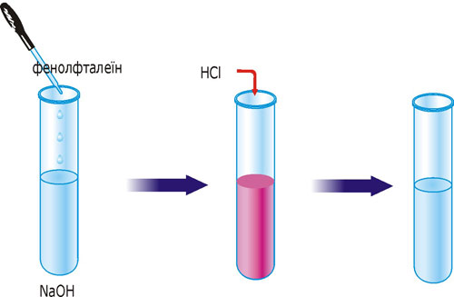

Реакція йонного обміну з утворенням малодисоційованої сполуки води.

***Завдання:****Складіть рівняння реакції, що відбулася, в молекулярному, повному і скороченому йонному вигляді. Поясніть, чому розчин спочатку набув кольору, а потім знебарвився. Між якими йонами практично відбулася реакція?*

***Завдання.***

*Складіть рівняння реакцій в молекулярному, повному і скороченому йонному вигляді до трьох лабораторних дослідів. Дайте відповіді на запитання.*